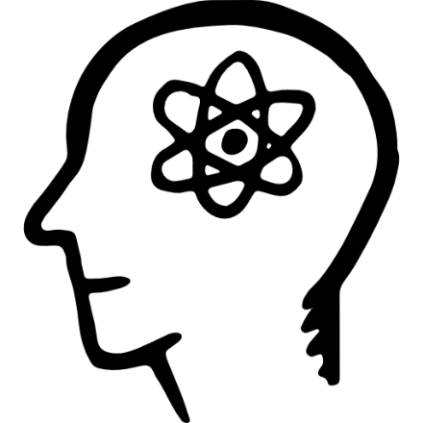
POZVÁNKA PRO RODIČE NA PŘEDNÁŠKU
JAK POMOC DĚTEM S UČENÍM

KDY: čtvrtek 27. 4. 2023 od 15:00 pro rodiče žáků 1. stupně,
od 16:00 pro rodiče žáků 2. stupně
KDE: 2. základní škola Cheb, Májová 14, příspěvková organizace
Učebna č. 42
Vstup: ZDARMA
Přednášející: Ing. Aleš Procházka, trenér paměti
Popis:
Děti mnohdy neví, jak se správně učit. Špatně se soustředí, nevyužívají správě možností mozku a paměti. Nebo je učení baví a chtěli by se dále rozvíjet. Rozdíl mezi úspěchem a neúspěchem je často v maličkostech. Ukážeme si, jak lze využít poznatky o mozku a paměti pro snadnější učení.
Program:
- Jak zlepšit výkon mozku a paměti z hlediska učení.
- Co jsou to pilíře paměti a jak je využít pro lepší zapamatování.
- Využití paměťových technik pro učení.
- Praktické příklady a vyzkoušení.

Akce je součástí celosvětové akce Brain Awareness Week (BWA) a Národního týdne trénování paměti (NTTP).
